Отчет о деятельности муниципальной методической службы
Дзун-Хемчикского кожууна за 2023-2024 учебный год.

По приказу Управления образования от 14.11.2022 №40/2 "О создании ММС" создана муниципальная методическая служба Дзун-Хемчикского кожууна.
Задача методической службы - обеспечить профессиональный рост и творческое развитие педагогов, повысить потенциал педагогических коллективов ОО для повышения качества образования.
В своей работе ММС тесно взаимодействует с заместителями УВР, НМР, методистами школ, старшими воспитателями и руководителями муниципальных учебно-методических объединений, методическим активом кожууна.
Состав ММС.
1.Руководитель- Хертек Р.Б-С., начальник отдела по организационно-кадровому обеспечению Управления образования.
2.Старший методист- Кунчун Э.К., главный специалист по библиотечным фондам Управления образования.
3. Методист по гуманитарному направлению- Куулар К.О., учитель русского языка и литературы высшей категории МБОУ СОШ №4 г. Чадана.
4.Методист по физико-математическому направлению-Монгуш Д.Б., учитель математики первой категории МБОУ СОШ №3 г. Чадана.
5.Методист по начальным классам- Амыр-оол Ч. М., учитель начальных классов первой категории МБОУ СОШ №4 г. Чадана.
6.Методист по естественно-научному направлению-Донгак А.А., учитель биологии первой категории Теве-Хаинской средней школы.
7.Методист по дошкольному образованию-Монгуш Ч.Ч., главный специалист по ДОО Управления образования.
В ноябре 2023 года торжественно открыли кабинет ММС при школе №4 г. Чадана. По нашей просьбе администрация школы выделила еще один кабинет для проведения семинаров и индивидуальной работы с учителями с использованием мультимедийного проектора с экраном. Не удалось подключить интернет к кабинету, но при проведении семинаров, когда требовалось Интернет-соединение пользовались мобильной связью.
На открытии кабинета присутствовали начальник УО Куулар А.Б., специалисты УО, методисты и зам по УВР школ кожууна, руководители МУМО и старшие воспитатели детских садов. Мероприятие прошло на хорошем уровне.
По данным статистических отчётов за 2023-2024 учебный год в 29 образовательных организациях кожууна работали всего 1624 человек, из них, из них 732 (45%) педагогических кадров, которые работают:
-в средних общеобразовательных организациях – 516 чел. (70, 4 %);
-в дошкольных образовательных организациях - 208 чел. (28,4%);
-в учреждениях дополнительного образования - 8 чел. (1,0 %)
Аналитическая деятельность.
Показателем качества образования являются образовательные результаты обучающихся по результатам промежуточной аттестации, ВПР, ОГЭ, ЕГЭ и доля выпускников, поступивших в высшие и средние учебные заведения после окончания обучения.
Сравнительные результаты ЕГЭ за 2021- 2023 г.

Предметы | 2021 | 2022 | 2023 | динамика
Русский язык | 98 | 98 | 97 | +1
Математика профильная | 75 | 94 | 74 | -20
История | 65 | 92 | 78 | -14
Обществознание | 51 | 72 | 48 | -24
Биология | 42 | 43 | 50 | +7
Химия | 50 | 37 | 52 | +15
География | 100 | 83 | 80 | +3
Физика | 71 | 66 | 89,5 | +23,5
Информатика | 67 | 11 | 33 | +22
Английский язык | 0 | 100 | 66 | -34
Литература |  | 100 | 100
По итогам ЕГЭ составлен рейтинг образовательных организаций.
№ | ОО | Успеваемость | Рейтинг
1 | МБОУ СОШ № 1 Чадана | 71 | 6
2 | МБОУ СОШ № 2 Чадана | 60 | 9
3 | МБОУ СОШ № 3 Чадана | 72.6 | 5
4 | МБОУ СОШ № 4 Чадана | 83.3 | 3
5 | МБОУ Бажын-Алаакская СОШ | 70 | 7
6 | МБОУ Баян-Талинская СОШ | 91.6 | 2
7 | МБОУ Теве-Хаинская СОШ | 65 | 8
8 | МБОУ Хондергейская СОШ | 91.6 | 2
9 | МБОУ Хорум-Дагская СОШ | 100 | 1
10 | МБОУ Чыраа-Бажынская СОШ | 75 | 4
11 | МБОУ Чыргакинская СОШ | 45.8 | 11
12 | МБОУ Шеминская СОШ | 33 | 12
13 | УПК при МБОУ СОШ №4 г. Чадана | 50 | 10

Анализ ЕГЭ по предметам по выбору показал, что не все выпускники подошли осознанно к выбору необходимых для сдачи итоговой аттестации поступления в ВУЗ учебных предметов. Практически во всех предметах по выбору имеются выпускники, которые не преодолели минимальный порог.
Значительное снижение наблюдается по английскому языку, обществознанию, математике (профильный уровень) и истории, все еще на низком уровне результаты по информатике, химии и биологии.
Результаты ЕГЭ 2023 и контроль качества обученности обучающихся 11-х классов выявил ряд пробелов:
- недостаточное стимулирование познавательной активности школьников со стороны учителей и родителей обучающихся;
- недостаточный уровень работы по индивидуализации и дифференциации обучения обучающихся;
- низкий уровень мотивации получения знаний у обучающихся;
- необходимость переработки рабочих программ педагогов для эффективности использования педагогических технологий подготовки к итоговой аттестации в форме ЕГЭ.
Проведенный анализ позволяет дать учителям – предметникам следующие рекомендации:
- содержания всех разделов школьного курса по предметам;
- умения анализировать информацию, представленную в невербальной форме (рисунка, схемы);
- выполнение программных практических работ; понимание основных понятий, умение применять их и приводить примеры;
- способности четко формулировать свои мысли.

Анализ ОГЭ 2023 года.
По итогам государственной итоговой аттестации основного периода из 469 выпускников 9 класса получили аттестат об основном общем образовании 454 (97%) учащихся.
ОО | Всего | получили аттестат | Не получили аттестат
МБОУ СОШ № 1 г. Чадан | 100 | 95 | 5
МБОУ СОШ № 2 г. Чадан | 47 | 42 | 5
МБОУ СОШ № 3 г. Чадан | 66 | 66 | 0
МБОУ СОШ № 4 г. Чадан | 28 | 27 | 1
МБОУ Бажын-Алаакская СОШ | 35 | 35 | 0
МБОУ Баян-Талинская СОШ | 13 | 12 | 1
МБОУ Ийменская СОШ | 6 | 6 | 0
МБОУ Теве-Хаинская СОШ | 35 | 32 | 3
МБОУ Хайыраканская СОШ | 30 | 30 | 0
МБОУ Хондергейская СОШ | 26 | 26 | 0
МБОУ Хорум-Дагская СОШ | 6 | 6 | 0
МБОУ Чыраа-Бажынская СОШ | 24 | 24 | 0
МБОУ Чыргакинская СОШ | 17 | 17 | 0
МБОУ Шеминская СОШ | 20 | 20 | 0
Элдиг-Хем | 16 | 1 | 0
итого: | 469 | 454 (97%) | 15 (3%)

Сравнительные показатели ОГЭ за 2021,2022,2023
 | 2021 | 2022 | 2023 | динамика
русский язык | 83 | 99 | 100 | +1
математика | 52 | 99 | 96 | -3
Вывод:
Учителя-предметники уделяли большое внимание разбору различных вариантов заданий ОГЭ на уроках, на дополнительных и индивидуальных занятиях, в течение года работали с различными сайтами по подготовки к ОГЭ.
Вопрос подготовки к ГИА в течение года был на внутришкольном контроле. Анализ результатов пробных экзаменов позволил провести корректировку в работе по подготовке к ГИА. Особое внимание уделялось по предмету «Математика».
Математика – одна из самых сложных школьных дисциплин, вызывающая трудности у многих учащихся.
Причинами низких результатов при сдаче ОГЭ по математике наших учащихся можно назвать:
– недостаточная самоподготовка обучающихся по математике дома;
– слабый контроль со стороны родителей;
– допущение вычислительных ошибок;
– у обучающихся слабые навыки самоконтроля;
- нежелание учиться;
- слабая развитость понятий и определений, знание формул;
- наличие пробелов.
Рекомендации:
- Организовать индивидуальную консультацию во время летних каникул с обучающимися, получившим «2» на экзамене.
- Регулярно тренировать обучающихся в решении заданий по модулям «Алгебра» и «геометрия»;
- Руководителям ОО взять персональную ответственность за подготовку учащихся 9 классов к государственной итоговой аттестации во время летних каникул;
- Разработать антикризисный план подготовки учащихся к ОГЭ.

По плану УО и ММС изучается и анализируется состояние методической работы в образовательных организациях, за учебный год из 15 школ кожууна посещено 13 школ, из них 6 Школ роста (42% от общего количества школ, реализующих программу СОО (в 2022 г. было 10 школ, 71%). По итогам 2024 года наблюдается снижение, 5 школ вышли из списка ШНОР, осталась 1 школа МБОУ СОШ №4 г. Чадана, которая находится в списке с 2022 года (7% от общего количества 14 школ). Методисты ММС, специалисты Управления образования, учителя-эксперты из числа муниципального методического актива в День Управления образования в ОО посещают уроки, внеурочные занятия, консультации, проверяют подготовку выпускников 9 и 11 класса к экзаменам.
По результатам данных выездных мероприятий проводится итоговое совещание с коллективом школы, на котором анализируются результаты учебно-воспитательной работы по направлениям деятельности, даются методические рекомендации по устранению недостатков в работе, с учителями-предметниками проводится собеседование и даются методические рекомендации.
В начале учебного года методистами и заместителями УВР традиционно проводится диагностика образовательных потребностей и профессиональных дефицитов молодых педагогов и других педагогических работников из числа вновь принятых на работу после нескольких лет перерыва работы, методисты ММС рекомендуют внести коррективы в план методической работы на основе обработки результатов диагностики.
На семинарах и конференциях по плану ММС и МУМО учителей-предметников рассматриваются вопросы методического обеспечения апробации обновленных стандартов и подготовки к ГИА выпускников 9 и 11 классов.

Реализация деятельности стажировочных площадок.

1.По приказу от 06.12.2022 под № 06-12-2022 г АНО ДПО «Международная педагогическая академия дошкольного образования» и присвоен статус инновационной проектной площадки Автономной некоммерческой организации дополнительного профессионального образования «Международная педагогическая академия дошкольного образования» детским садам «Чечена» и «Хээлер» г. Чадана.
2. По приказу Министерства образования РТ от 23. 12. 2022 под № 1232 издан приказ об открытии ресурсного центра инновационных проектных площадок Международной Академии дошкольного образования на базе МАДОУ д/с «Хээлер» г. Чадана.
- Ресурсным центром МПАДО МАДОУ Д/с «Хээлер» г. Чадана по плану стажировочной площадки ТИРО проекта «Детский сад-маршрут здоровья» с заведующим историко-краеведческим филиалом им «Монгуш Буян-Бадыргы, научным консультантом, кандидатом биологических наук Лаидой Кара-ооловной Монгуш» проведен зональный семинар «Методика проведения экскурсий в ДОУ».
-На базе стажировочной площадки детского сада «Чечена» г. Чадана проведены курсы повышения квалификации по теме «Содержание профессиональных компетенций младшего воспитателя в условиях современного дошкольного образования в соответствии с ФГОС»
- На базе детских садов «Хээлер» г. Чадана и «Чечена» г. Чадана к закрытию года педагога и наставника проведен зональный семинар мастер-классы, открытые занятия. Заведующим МАДОУ Д/с «Хээлер» г.Чадана Ховалыг У.Ш. проведена педагогическая экскурсия «Этнокультурный комплекс в детском саду «Хээлер».
3. На базе Хондергейской СОШ функционирует региональная стажировочная площадка «Духовно-нравственное воспитание как одно из условий повышения качества образования» проведены следующие мероприятия:
1.Республиканский фестиваль открытых уроков «Педагогические инновации: от идеи к практике»
2. «Роль классного руководителя в духовно-нравственном воспитании обучающихся»
3. НПК «Духовно-нравственное воспитание ребенка- основа образовательной деятельности».
В мероприятиях приняли участие учителя западной зоны республики, большинство из которых из Дзун-Хемчикского кожууна. Работа стажировочной площадки освещается на официальном сайте школы и на странице госорганизации.
На муниципальном уровне базовыми школами являются:
1. Хондергейская средняя школа- по духовно-нравственному воспитанию, в которой проводятся научно-методические семинары и НПК.
2. Площадками для проведения олимпиад школьников традиционно являются: школа №3-муниципальная полиязыковая олимпиада «Лингвист», школа №1- зональная Ломоносовская олимпиада, школа №2 -олимпиада развивающего обучения среди 5-8 классов.
3. На базе Теве-Хаинской СОШ традиционно проводится Республиканская НПК «Теве-Хая –колыбель аграрной науки».
Организационно-методическая деятельность.
В курсах повышения квалификации по вопросам подготовки выпускников к Государственной итоговой аттестации при ТИРОиПК повысили квалификацию учителя –предметники всех школ кожууна, в том числе 6 Школ роста (ШНОР).
Кроме этих курсов завершили обучение в Академии Минпросвещения России по программе «Школа современного учителя» учителя-предметники и наставники молодых педагогов. Обучение проходило в заочной форме с применением дистанционных технологий в цифровой экосистеме. Обучались на КПК по программе «Подготовка тьюторов для реализации курса «Школа современного учителя. Содержание и методика обучения предмету на углублённом уровне» учителей математики, физики, химии, информатики, обществознания и биологии 44 учителя, по программе «Реализация системы наставничества педагогических работников в образовательных организациях» -49 учителей школ.
По плану-проспекту ТИРОиПК и на базе ТГУ и ИРНШ РТ учителя и руководители повышают квалификацию на бюджетных и внебюджетных краткосрочных курсах.
Организован выездной КПК для работников ОО кожууна по теме «Оказание первой медпомощи». Всего из 23 учреждений обучено 368 работников.
По результатам аккредитационного мониторинга в 2023 году Бажын-Алаакская СОШ по показателю «Доля педагогических работников, прошедших повышение квалификации» в НОО и ООО не достигла порогового значения (менее 70%). В целях устранения данного замечания школой разработана перспективная программа повышения квалификации по своевременному повышению квалификации педработников.
Большую помощь в организации работы по методическому сопровождению педагогов оказывают муниципальные методические объединения. По плану работы МУМО проводятся семинары по вопросам подготовки к ГИА и Всероссийским конкурсам учителей, интеллектуальные и занимательные конкурсы для обучающихся, НПК и конкурсы для педагогов, способствующие повышению профессиональных компетенций. С 2018 года традиционным стало проведение муниципальных фестивалей открытых уроков «Современный урок в условиях реализации ФГОС» на базе школ кожууна. В текущем учебном году фестивали открытых уроков проведены по 13 учебным предметам. На высоком уровне проведены фестивали уроков русского языка и литературы, математики, начальных классов, музыки, ОБЖ и физической культуры.
В Чыраа-Бажынской СОШ проведен семинар «Разработка программы развития школы» для директоров и заместителей по УВР, МР школ кожууна.
Всего участвовало 41 человек, из них 14 директоров, 10 зам. директоров по УВР, 2 зам. директоров по ВР, 7 заместителей по МР, 1 советник по воспитанию и 4 методиста ММС.
Мероприятие прошло в теплой, дружеской обстановке. Опытом разработки программы развития поделились Чыраа-Бажынская средняя школа и школа №3 г. Чадана. Выступили из Чыраа-Бажынской СОШ зам по ВР. По УВР, из школы №3 Сегленмей Л.О. Выступления сопровождались мультимедийными презентациями, были розданы буклеты и материалы в электронном варианте. В конце семинара психолог школы провела психологический тренинг для участников семинара.
По отзывам учителей, участники семинара получили много полезной информации, были затронуты организационные вопросы по научно-методической работе, заслушаны отчеты директоров и зам. по УВР и МР.
Руководителем ММС проведен дистанционный семинар для наставников школ и детсадов «Планирование методической работы с молодым педагогом".
20 декабря на базе МБОУ СОШ №; г. Чадана проведена муниципальная квест-игра среди команд наставников и наставляемых «Секреты педагогического успеха», посвященная Году педагога и наставника. Всего участвовало 12 команд из 13 школ, общее количество участников -72 педагога. Не участвовали команды Хорум-Дагской и Чыргакинской СОШ. Чыргакинская СОШ из-за проблем с транспортом не смогла приехать.
Мероприятие проведено в форме квест-игры. Данная форма творческого отчёта молодых педагогов и наставников в конце года работы выбрана неслучайно, так как именно квест-игра позволяет вовлечь команду наставляемых в образовательную деятельность, повысить мотивацию к педагогической работе; содействовать воспитанию культуры общения, умению работать в команде; воспитывать внимание, сообразительность, находчивость, взаимопомощь; оценить уровень знаний, умений и навыков команды наставляемых.
Команды совершили путешествие по 6 станциям согласно маршрутному листу, выданному каждой команде. Собирали пазлы с цитатами известных педагогов, читали наизусть данные напутствия, отвечали на вопросы блиц-опроса, по которям проверялось знание основных положений, понятий и принципов новых стандартов, которые необходимы учителю, готовому работать по обновленным ФГОС, проверялось остроумие и находчивость членов команды при ответе на шуточные вопросы, составляли синквейн к основным понятиям (у каждой команды было новое слово), писали личностные и профессиональные качества современного педагога, выступили с художественным номером, посвященным Году педагога и наставника, показали видеоролики и презентации о достижениях молодых педагогов. Все команды хорошо подготовились к игре, подобрав единую форму, эмблему, название и девиз команды.
По итогам сводного протокола 1 место заняла команда «Ыдык черим-Ыраажы-Хем» МБОУ Хондергейской СОШ, 2 место – команда «Арга-суме» МБОУ СОШ №1 г.Чадана, 3 место – команда «Союз отзывчивых сердец» МБОУ СОШ №3 г.Чадана и команда «Найырал» МБОУ СОШ №4 г. Чадана.
20 января 2024 года в г. Чадан проведено зональное мероприятие "Педагогам посвящается..." для педагогов Дзун-Хемчикского, Сут-Хольского, Овюрского и Монгун-Тайгинского кожуунов, приуроченное закрытию Года педагога и наставника.
В работе площадок приняли участие педагоги 4 кожуунов, представители Правительства РТ, Министерства образования РТ, Института развития национальной школы, РЦПМСС "Сайзырал", общее количество участников площадок 319 человек.
В площадке №1(35 чел) на базе МБОУ СОШ №1 г. Чадана проведено 7 открытых уроков, 7 мастер-классов, 5 семинаров по обмену опытом работы по вопросам организации деятельности Центра детских инициатив, подготовки к ОГЭ и организации внеурочной деятельности по спортивному направлению, проведена экскурсия гостей в школьный музей.
Площадка №2 в МБОУ "СОШ №2 г. Чадан" проведено 14 открытых уроков, 2 мастер-класса, 1 психологический тренинг, 1 выступление по обмену опытом о работе школы по профилактике правонарушений. Всего участников в данной площадке-26 чел.
В площадке №3 (53 участника)на базе МБОУ СОШ №3 г. Чадана организована творческая выставка о достижениях школы, проведено 7 открытых уроков, 2 мастер-класса, 2 занятия внеурочной деятельности, 1 психологический тренинг, 4 творческих отчета внеурочной деятельности художественно-эстетического направления, 4 выступления по обмену опытом по вопросам организации наставничества, подготовки к ОГЭ и ЕГЭ, об организации научно-исследовательской работы с учащимися.
В площадке МБОУ СОШ №4 им Байлак Веры Чульдумовны г. Чадана всего участников 32 чел. была организована творческая выставка, проведено 11 открытых уроков, 4 занятия внеурочной деятельности, 1 мастер-класс, интеллектуально-развлекательная игра среди педагогов "Сто к одному", 2 выступления о работе школьного центра творческого развития и о спортивных достижениях школы.
Площадка №5 на базе МАДОУ д/с "Хээлер" г. Чадана организована творческая выставка работ, проведено 3 мастер-класса, 3 выступления об организации работы с родителями, о конкурсах профессионального мастерства, всего участников 56 чел.
В площадке №6 МБДОУ д/с "Чечена" г. Чадана (62 чел) организована творческая выставка работ педагогов, проведено 6 мастер-классов.
В площадке №7 для начальников УО, заместителей по социальной политике администраций кожуунов, руководителей образовательных организаций руководители ОО Дзун-Хемчикского кожууна поделились опытом работы по организации наставничества, возможностях повышения качества образования в условиях сельской школы, реализации нацпроекта "Образование" и взаимодействии семьи и школы. Всего участников 55 чел.
В торжественной части подведены итоги работы площадок, в фойе РДК организована творческие выставки ОО кожуунов.
В работе мероприятия приняли участие заместитель председателя Правительства РТ Монгуш А.К., заместитель Министра образования РТ Ооржак Л.С., председатель администрации Дзун-Хемчикского кожууна Ондар А.Н., Глава кожууна, Председатель Хурала представителей Монгуш И.Б., Председатель гпг. Чадан Монгуш К.С. Монгуш Алик Кертик-оолович высказал свое мнение по вопросам развития и сохранения тувинского языка, о роли педагога в обучении и воспитании подрастающего поколения, о наставничестве. Заместитель министра образования затронула реализацию нацпроекта "Образование". Участники почтили память погибшим педагогам, участникам специальной военной операции, минутой молчания. Вручены правительственные и отраслевые награды отличившимся педагогам и наставникам. Педагоги Дзун-Хемчикского и Овюрского кожуунов, воспитанники и специалисты РДК им.Мерген-Херела Монгуш выступили с художественными номерами.
Участники мероприятия дали высокую оценку проведенным на площадках открытым урокам, мастер-классам, внеурочным занятиям, семинарам и выставке достижений образовательных организаций в Год педагога и наставника.
В республиканской научно-методической конференции участвовали Куулар Ч.К., Чыраа-Бажынская СОШ, Жанцан Ч.Ж., Сарыглар М.Ш. из Хондергейской СОШ.
В республиканском НПК учителей русского языка в работе секций и пленарной части участвовали методисты ММС и учителя школ кожууна: секция №1- 1 докладчик (Хондергей), 3 слушателя; в секции №2-3 учителя прочитали доклады ( Шеми, Хайыракан, школа №2), многие подключились в дистанционном режиме.
Призерами регионального этапа Всероссийской олимпиады учителей «Хранители русского языка» стали учителя Чыраа-Бажынской СОШ, олимпиады «Команда большой страны» команды учителей Чыраа-Бажынской, Теве-Хаинской школ и школы №3 г. Чадана.
Проведена работа по участию педагогических династий во Всероссийском конкурсе «Лучшая педагогическая династия». Участвовали семьи учителей школы №3 г.Чадана и Чыраа-Бажынской СОШ.
Муниципальная НПК «Листая страницы истории», посвященная 80-летнему юбилею Управления образования, среди педагогов кожууна проведена в канун юбилея УО.
В рамках Школы молодого педагога на базе школы №3 г.Чадана проведен семинар-практикум для молодых педагогов школ кожууна по теме «Узелки на память: современный урок, или требования к его организации». Всего участвовало 23 учителя-предметника. Проведен семинар по теме мероприятия и 4 открытых урока. Гостям семинара были предложены уроки русского языка, биологии, химии и истории. Высокую оценку коллег получили урок химии Саая С.В. в 9 классе по теме "Химические свойства галогенов на примере хлора" и урок истории в 8 классе молодого учителя истории и обществознания Монгуш А.С. Выступления с презентацией и раздаточными материалами методиста школы Ондар У.С., руководителя ММС кожууна Хертек Р.Б-С., директора школы Куулар С.Б. дали много полезного участникам семинара при подготовке к урокам. Молодые учителя школы достойно справились с первым испытанием.
В Баян-Талинской СОШ проведен семинар-практикум по теме «Поговорим о важном: как познакомить учеников с новым материалом» на котором присутствовали 12 молодых педагогов школ кожууна. Учителя школы провели открытые уроки, мастер-классы и выступили с докладами по теме семинара.

Организация конкурсов профессионального мастерства.
Для качественного проведения конкурсов была проведена подготовительная работа:
- утверждены Положения и порядок проведения муниципальных этапов конкурсов;
-утвержден состав оргкомитета;
- составлен график проведения конкурсов на базе ОО кожууна;
- утвержден состав жюри по каждому конкурсу.
Школьные и садовские этапы проводились с 11 по 15декабря 2023 года. Всего участвовали 376 педагогов.
№ | Наименование конкурса | кол-во участников школьного-садовского этапа | сроки проведения школьного этапа
1 | «Учитель года РТ» | 125 | 11-15.12.2024
2 | «Учитель года в номинации «Молодой специалист Республики Тыва» | 18 | 11-15.12.2024
3 | «Воспитатель года РТ» | 100 | 11-15.12.2024
4 | «Лучший педагог-мужчина – лидер и наставник Республики Тыва» | 26 | 11-15.12.2024
5 | «Лучший наставник Республики Тыва» | 22 | 11-15.12.2024
6 | «Воспитать человека» | 36 | 11-15.12.2024
7 | «Сердце отдаю детям» | 17 | 11-15.12.2024
8 | «Лучший учитель родного языка и родной литературы» | 32 | 11-15.12.2024
 | ИТОГО | 376

13 февраля проведено торжественное открытие конкурсов профмастерства, на котором присутствовали председатель администрации кожууна Ондар А.Н., глава кожууна Монгуш И.Б., зам. по социальной политике Монгуш Д.Д., председатель гпг. Чадан Монгуш К.С. Коллектив учителей и учащихся школы №4 г.Чадана выступили с художественными номерами. Были озвучены имена участников 11 профессиональных конкурсов и председателей жюри.
Муниципальный этап конкурсов проведен на базе всех школ г. Чадана, Теве-Хаинской, Бажын-Алаакской, Чыраа-Бажынской, Хондергейской СОШ и детских садов «Радуга» г.Чадана и «Хунчугеш» с. Хайыракан.
Школы и детские сады тепло встретили участников, подготовили приветственный концерт, создали необходимые условия для проведения конкурсов.
Всего в составе жюри работали 50 педагогов, участников конкурсов муниципального этапа 114.
№ | Наименование конкурса | кол-во участников муниципального этапа | сроки проведения муниципального этапа
1 | «Учитель года РТ» | 12 | 13-16 февраля
2 | «Учитель года в номинации «Молодой специалист Республики Тыва» | 9 | 13-16 февраля
3 | «Воспитатель года РТ» | 14 | 13-16 февраля
4 | «Лучший руководитель образовательной организации Республики Тыва» | 5 | 13-16 февраля
5 | «Лучший педагог-мужчина – лидер и наставник Республики Тыва» | 13 | 13-16 февраля
6 | «Лучший наставник Республики Тыва» | 14 | 13-16 февраля
7 | «Воспитать человека» | 14 | 13-16 февраля
8 | «Сердце отдаю детям» | 7 | 13-16 февраля
9 | «Педагог – психолог Республики Тыва» | 11
10 | «Лучший учитель родного языка и родной литературы» | 15 | 13-16 февраля
 | ИТОГО | 114

По сводным протоколам жюри выявлены 14 победителей конкурсов, 33 лауреатов, 35 номинантов, всего 82 призера. По результатам конкурсов составлен рейтинг среди школ и детских садов. В пятерке лидеров МБОУ СОШ №1, №3, Чыраа-Бажынская СОШ, школа №2 г. Чадана и Теве-Хаинская СОШ.
На церемонии награждения 21 февраля в РДК им «Мерген-Херел Монгуш» призерам вручены ценные призы и дипломы, победителям–ленты победителя, дипломы, ценные призы и сертификаты.
На торжественном мероприятии присутствовали Глава кожууна, председатель Хурала представителей Дзун-Хемчикского кожууна Монгуш И.Б., председатель администрации кожууна Ондар А.Н., присутствовали директор и преподаватели Тувинского технологического техникума, председатели сельских поселений кожууна. Общее количество участников-167 человек.
Всем победителям, которые будут участвовать в региональном этапе конкурсов, выплачены премии в размере одного оклада. Администрация гпг. Чадан оказала помощь учителям-победителям из городских школ в приобретении ГСМ для поездки в г. Кызыл. Также ценные призы своим педагогам-призерам вручили председатели сельских поселений сумонов Чыраа-Бажы, Хондергей, Элдиг-Хем.
Расходы на награждение обеспечены Управлением образования и кожунным комитетом профсоюза работников образования.
Сценарная часть мероприятия подготовлена коллективом Бажын-Алаакской средней школы. Красивые и зажигательные художественные номера учителей и учащихся Бажын-Алаакской средней школы благоприятно повлияли на атмосферу мероприятия.
Системная работа со школами с низкими результатами обучения
В течение учебного года проведены выездные мероприятия в 13 школ кожууна, в том числе в 6 Школ роста с целью оказания методической помощи. Посещены уроки и внеурочные мероприятия, проверена документация, анализированы уроки учителями-экспертами и методистами ММС и УО оказана методическая помощь. В целом отмечается, что качество проведения уроков повышается по сравнению с предыдущим учебным годом. Учителя проводят уроки в соответствии с ФГОС, используют цифровые ресурсы, информационно-коммуникационные и здоровьесберегающие технологии. Особое внимание уделяется состоянию внутришкольного контроля, работе школы по подготовке выпускников к ГИА, даются рекомендации по организации работы школы. Учителя школ на семинарах и практикумах обмениваются опытом работы с обучающимися группы риска. По итогам выезда проводится итоговое совещание с педагогическим коллективом.
Руководителями МУМО организуются семинары, круглые столы, мастер-классы и конкурсы для учителей-предметников.
На Совете управления образования рассматриваются результаты диагностических замеров, тренировочных экзаменов, заслушиваются отчеты руководителей школ.
Положительные отзывы коллег получили школы №1, №3 г. Чадана, Хондергейская, Чыраа-Бажынская, Баян-Талинская средние школы.
Тем не менее, несмотря на достижения, по результатам ГИА наблюдается снижение уровня обученности и качества знаний учащихся во многих школах по итогам ОГЭ. Необходимо внести коррективы в планы работы школ, при планировании ВШК учитывать результаты ГИА (подбор кадров административно-управленческого персонала, наставничество, разработка ИОМ-ов учащихся «группы риска» и т.д).

Внедрение целевой модели наставничества в разрезе школ.

В начале учебного года реализовывалась в основном только модель «учитель-учитель». В течение учебного года удалось организовать и другие модели наставничества. В общеобразовательных школах реализуются следующие модели: «Учитель-учитель», «Учитель-ученик», «Ученик-ученик».

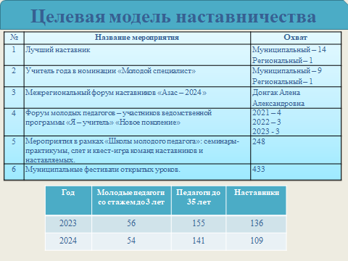

Общие сведения о молодых педагогах ОО Дзун-Хемчикского кожууна
Годы | Образовательные организации | Количество МП до 25 лет | Количество МП от 25 до 29 лет | Количество МП от 29 до 35 лет | ВСЕГО | Процент от общего количества педагогов | Количество МП, приступивших к работе в 2023 году
2023 | МБОУ СОШ №3 г. Чадана | 2 | 6 | 8 | 16 | 29,00% | 1
2023 | МБОУ Ийменская СОШ | 0 | 3 | 0 | 3 | 20,00% | 2
2023 | МБОУ Теве-Хаинская СОШ | 5 | 6 | 3 | 14 | 34,14% | 5
2023 | МБОУ Хайыраканская СОШ | 1 | 4 | 3 | 8 | 24,00% | 0
2023 | МБОУ Хорум-Дагская СОШ | 2 | 3 | 0 | 5 | 42,00% | 5
2023 | МБОУ Шеминская СОШ | 1 | 6 | 2 | 9 | 26,00% | 3
2023 | МБОУ СОШ №1 г.Чадана | 1 | 9 | 14 | 24 | 29,00% | 7
2023 | МБОУ "СОШ №2 города Чадан" | 1 | 2 | 10 | 13 | 29,00% | 1
2023 | МБООУСТД, НДЛ Элдиг-Хемская санаторная школа-интернат | 1 | 0 | 1 | 2 | 10,52% | 1
2023 | МБОУ СОШ № 4 им. Байлак Веры Чульдумовны г. Чадана | 2 | 5 | 4 | 11 | 30,50% | 2
2023 | МБОУ Чыргакинская СОШ | 1 | 0 | 6 | 7 | 38,00% | 1
2023 | МБОУ Чыраа-Бажынская СОШ | 2 | 7 | 8 | 17 | 42.5% | 1
2023 | МБОУ Баян-Талинская СОШ | 5 | 3 | 4 | 12 | 60,00% | 5
2023 | МБОУСОШ с. Хондергей | 1 | 2 | 3 | 6 | 24,00% | 1
2023 | МБОУ Бажын-Алаакская СОШ | 2 | 2 | 4 | 8 | 29% | 0
 | ИТОГО | 27 | 58 | 70 | 155 | 30,37% | 35

Общие сведения о молодых педагогах ДОУ _Дзун-Хемчикского кожууна
№ | ОО | Количество МП до 25 лет | Количество МП от 25 до 29 лет | Количество МП от 29 до 35 лет | ВСЕГО | Процент от общего количества педагогов | Количество МП, приступивших к работе в 2024 году
1 | МАДОУ детский сад "Хээлер" г.Чадаана | 4 | 2 | 2 | 8 | 42% | 1
2 | МАДОУ детский сад "Малышок" г. Чадаана | 1 |  | 1 | 2 | 14% | 0
3 | МБДОУ детский сад "Радуга" г. Чадана | 1 | 1 |  | 2 | 12% | 0
4 | МБДОУ детский сад "Родничок " г. Чадана | 3 |  |  | 3 | 20% | 2
5 | МБДОУ Детский сад "Чечена" г.Чадаана | 2 | 4 | 7 | 13 | 43% | 1
6 | МБДОУ Детский сад "Чинчилер" г.Чыргакы |  |  | 2 | 2 | 29% | 1
7 | МБДОУ Детский сад "Салгал" г.Чыраа-Бажы | 1 |  | 3 | 4 | 22% | 1
8 | МБДОУ детский сад "Чечек" с. Шеми |  | 3 | 3 | 6 | 43% | 3
9 | МБДОУ детсчкий сад "Херел" с. Хондергей | 1 | 1 |  | 2 | 14% | 0
10 | МБДОУ детский сад "Улыбка" с. Теве-Хая | 3 | 1 | 2 | 6 | 33% | 4
11 | МБДОУ детский сад "Хунчугеш" с. Хайыракан | 1 |  |  | 1 | 9% | 0
12 | МБДОУ детский сад "Хунчугеш" с. Бажын-Алаак |  |  | 3 | 3 | 20% | 0
13 | МБОУ Чыраа-Бажынская СОШ |  |  | 1 | 1 | 33% | 0
14 | МБОУ Баян-Талинская СОШ |  |  | 1 | 1 | 13% | 1
 | Всего | 17 | 12 | 25 | 54 | 25% | 14

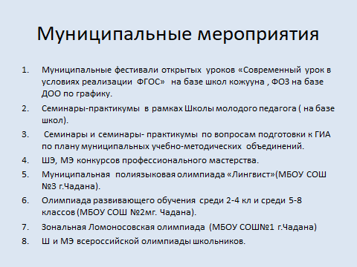
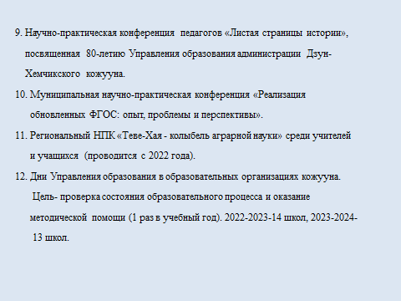
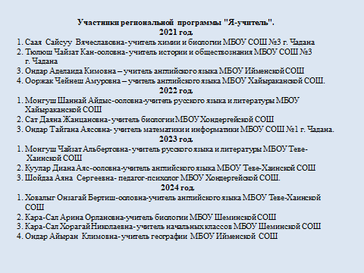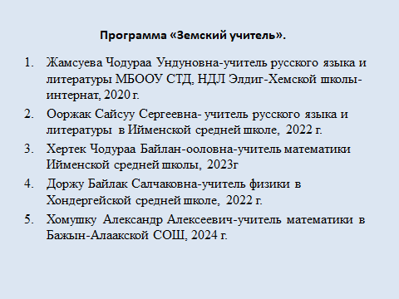

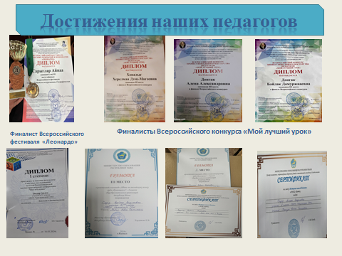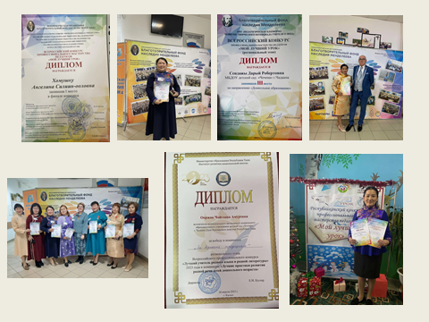

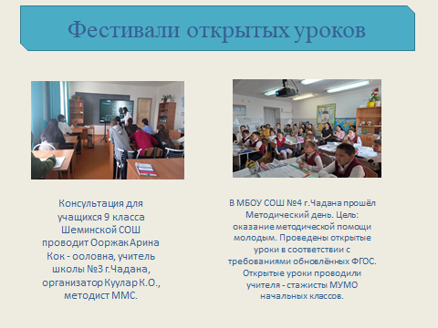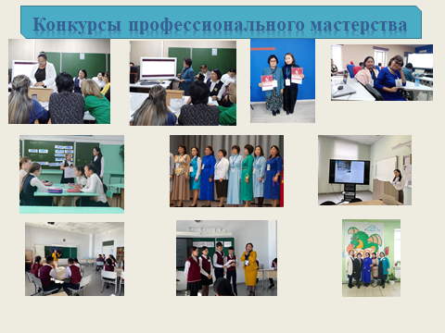

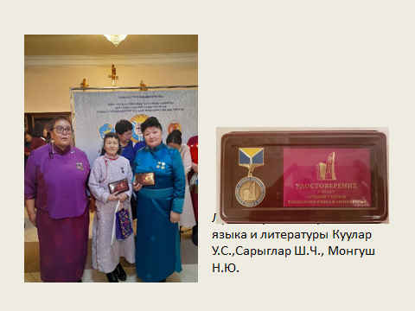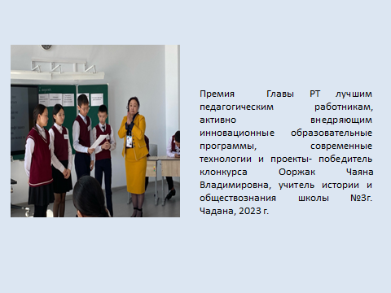

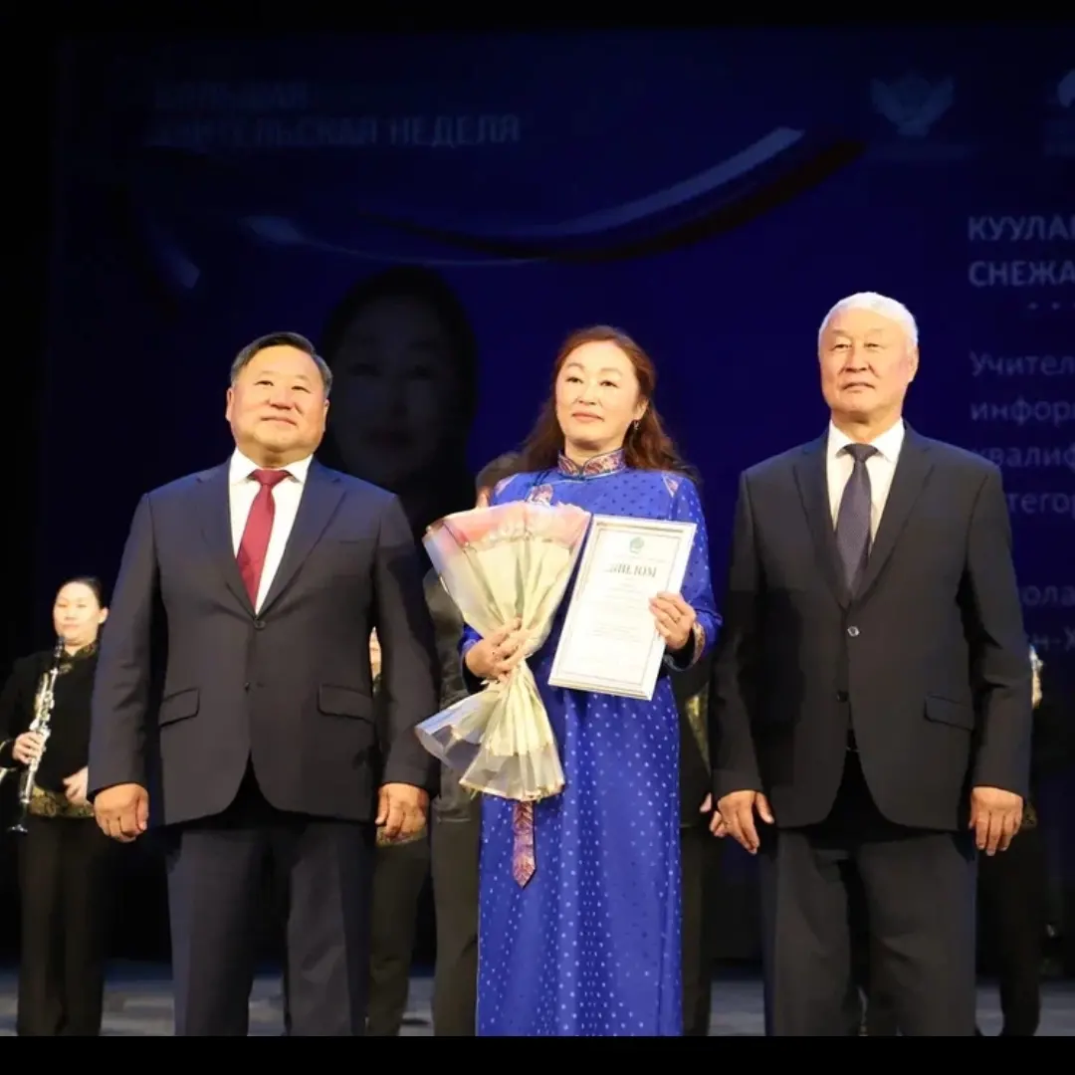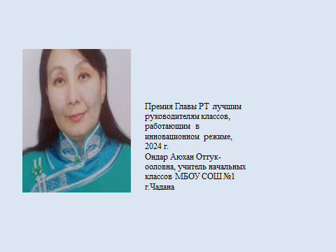
Премия лучшим учителям РТ в 2023 г.
Куулар Снежана Спартаковна,
учитель физики МБОУ
СОШ №1 Чадана

Сравнительный анализ результатов ЕГЭ за три года
 | 2022 |  |  | 2023 |  |  | 2024
Предметы | Кол-во уч-ся | % усп-ти | % КЗ | Кол-во уч-ся | % усп-ти | % КЗ | Кол-во уч-ся | % усп-ти | % КЗ
Русский язык | 93 | 98 | 58 | 89 | 97 | 54 | 73 | 100 | 38
Математика (П) | 18 | 94 | 27,8 | 24 | 74 | 26 | 13 | 100 | 50
Математика (Б) | 4 | 94 | 74 | 69 | 93 | 62 | 60 | 100 | 87
История | 12 | 92 | 41,7 | 18 | 78 | 22 | 86 | 86 | 35,7
Обществознание | 48 | 72,9 | 29,2 | 44 | 47,7 | 9 | 29 | 55,2 | 31
Биология | 32 | 43,8 | 3,13 | 38 | 50 | 2,6 | 34 | 58,8 | 14,7
Химия | 27 | 37 | 15 | 27 | 52 | 11 | 26 | 50 | 15
География | 6 | 83 | 50 | 5 | 80 | 40 | 5 | 60 | 20
Физика | 12 | 66,7 | 8,33 | 19 | 89,5 | 0 | 12 | 91,7 | 25
Информатика | 9 | 11 | 11 | 3 | 33 | 0 | 11 | 27,3 | 9
Английский язык | 4 | 100 | 50 | 3 | 66 | 0 | 2 | 100 | 50
Литература | 2 | 100 | 100 | 1 | 100 | 100 | 2 | 50 | 0
Наблюдается снижение успеваемости по химии, географии, информатике, литературе. Данные предметы следует взять на контроль в 2023-2024 учебном году. Повысилось качество знаний по русскому языку, математике, химии, истории, физике, обществознанию, биологии, английскому языку. Результаты государственной итоговой аттестации свидетельствуют о соответствии уровня подготовки обучающихся требованиям ФГОС.
Проблемы.
1. Текучесть кадров, т.е. частая сменяемость заместителей по УВР или методистов школ в некоторых школах, особенно в сельских.
2. Руководители МУМО и ШУМО в Дзун-Хемчикском кожууне не получают доплату к заработной плате за руководство методобъединением, что отрицательно влияет на организацию работы МУМО. Данный вопрос поднимается на региональном уровне в стратегических сессиях ЦНППМ.
3. Управление образования не имеет возможности регулярно обеспечивать подвоз методистов ММС в сельские школы в связи с отсутствием транспорта и средств на ГСМ.
4. В части ОО наблюдается формальный подход к организации работы наставничества. Постепенно, в ходе разъяснительной работы с руководителями, проведения семинаров, удалось организовать наставничество во всех ОО кожууна, в которых реализуются разные модели наставничества.

